体检报告查询操作流程
一、电脑版智慧理工大
1、输入网址http://zhlgd.whut.edu.cn/tpass/login，登录智慧理工大账号进入主页面，在左侧“集成站点”板块点击“查看更多”。
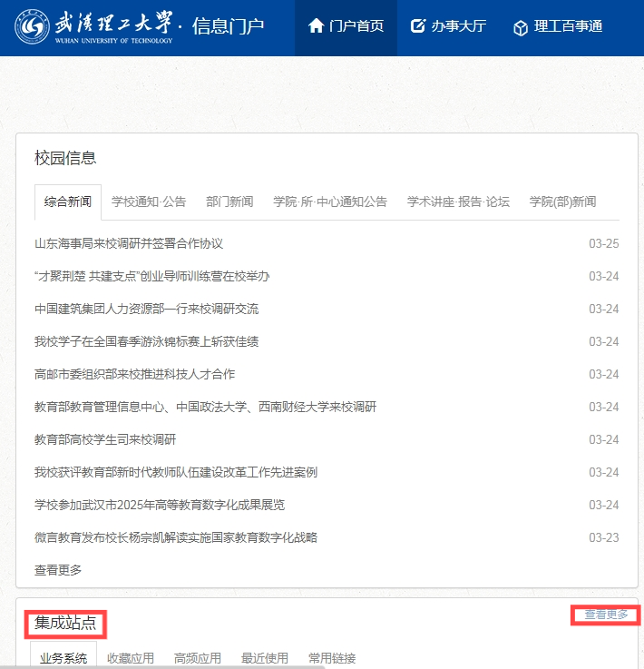

- 在业务部门里面选择“医院”，然后点击“体检报告”。
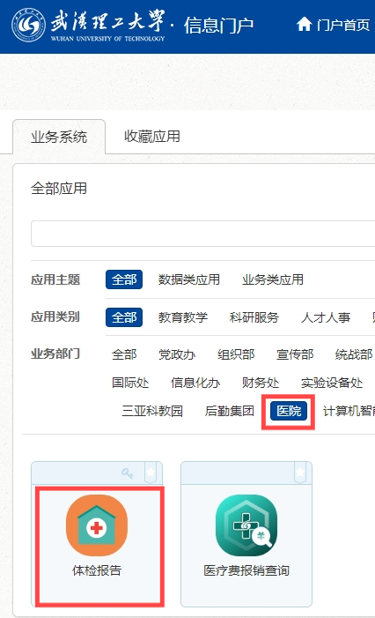

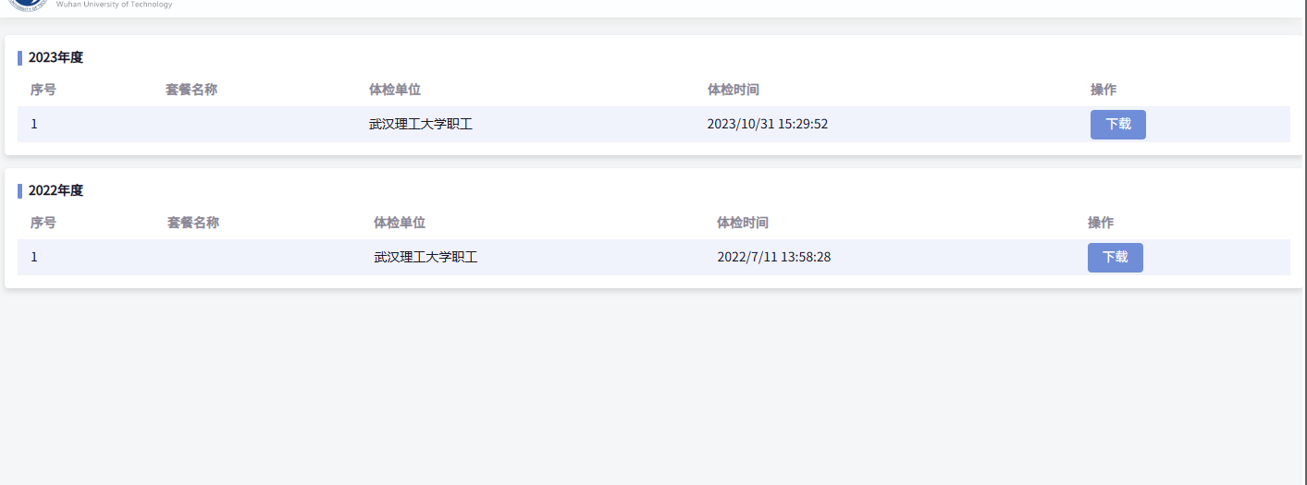

二、手机移动端体检报告查询流程
1、进入“武汉理工大学医院”小程序；点击“报告查询”，体检科总检并审核后才能查到。
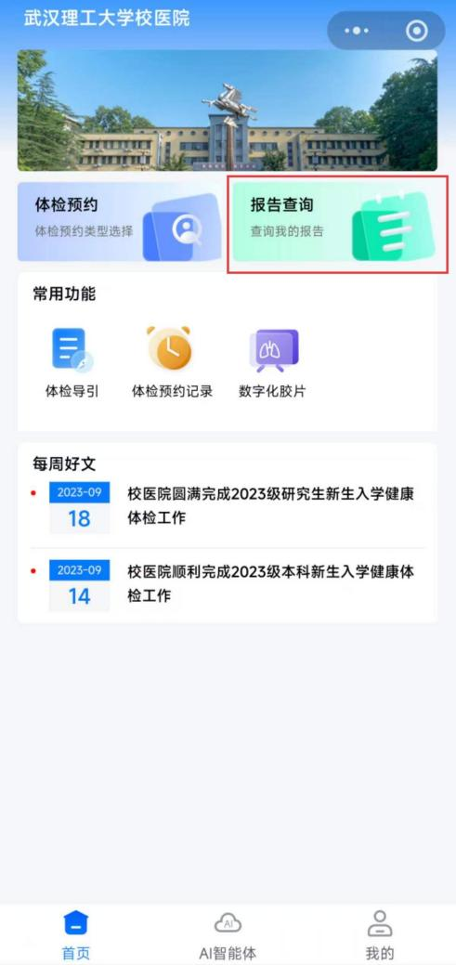
2、选择要查询的报告，选择要查询的时间范围，可自定义查询时间范围
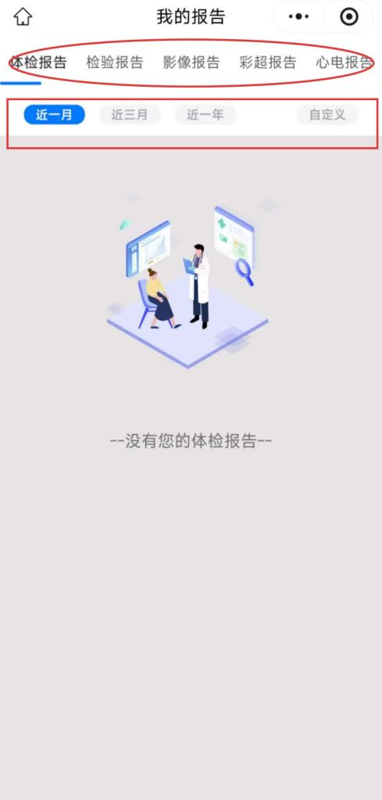
3、选择体检报告，点击“详情”可查看体检结果，点击“下载报告”可将PDF报告下载至手机。

